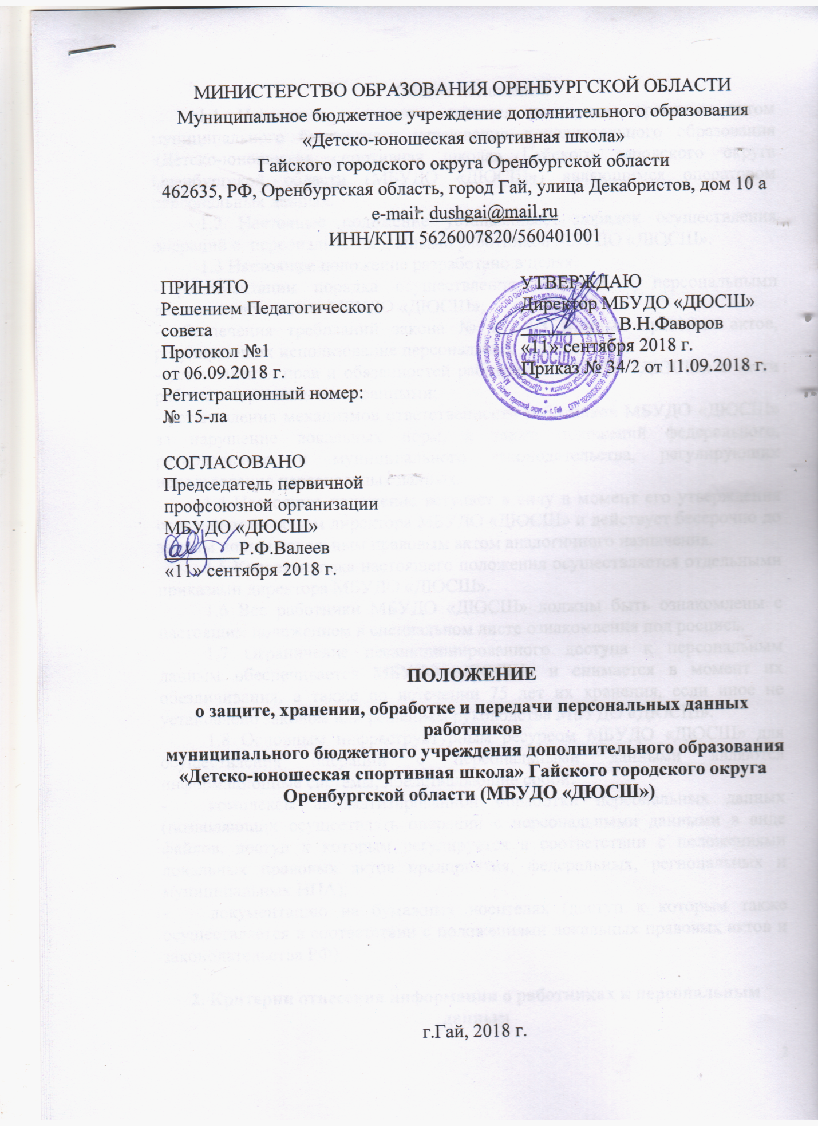

МИНИСТЕРСТВО ОБРАЗОВАНИЯ ОРЕНБУРГСКОЙ ОБЛАСТИ
Муниципальное бюджетное учреждение дополнительного образования
«Детско-юношеская спортивная школа»
Гайского городского округа Оренбургской области
462635, РФ, Оренбургская область, город Гай, улица Декабристов, дом 10 а
e-mail: dushgai@mail.ru
ИНН/КПП 5626007820/560401001

ПРИНЯТО  Решением Педагогического совета  Протокол №1  от 06.09.2018 г.  Регистрационный номер:  № 15-ла |  |  | УТВЕРЖДАЮ  Директор МБУДО «ДЮСШ»  __________ В.Н.Фаворов  «11» сентября 2018 г.  Приказ № 34/2 от 11.09.2018 г.
СОГЛАСОВАНО
Председатель первичной профсоюзной организации МБУДО «ДЮСШ»
________Р.Ф.Валеев
«11» сентября 2018 г.

ПОЛОЖЕНИЕ
о защите, хранении, обработке и передачи персональных данных работников
муниципального бюджетного учреждения дополнительного образования «Детско-юношеская спортивная школа» Гайского городского округа Оренбургской области (МБУДО «ДЮСШ»)

г.Гай, 2018 г.
1. Общие положения
1.1 Настоящее положение является локальным правовым актом муниципального бюджетного учреждения дополнительного образования «Детско-юношеская спортивная школа» Гайского городского округа Оренбургской области (МБУДО «ДЮСШ») являющимся оператором персональных данных.
1.2 Настоящее положение устанавливает порядок осуществления операций с персональными данными работников МБУДО «ДЮСШ».
1.3 Настоящее положение разработано в целях:
- регламентации порядка осуществления операций с персональными данными работников МБУДО «ДЮСШ»;
- обеспечения требований закона № 152-ФЗ и иных правовых актов, регулирующих использование персональных данных;
- установления прав и обязанностей работников МБУДО «ДЮСШ» в части работы с персональными данными;
- установления механизмов ответственности работников МБУДО «ДЮСШ» за нарушение локальных норм, а также положений федерального, регионального и муниципального законодательства, регулирующих использование персональных данных.
1.4 Настоящее положение вступает в силу в момент его утверждения отдельным приказом директора МБУДО «ДЮСШ» и действует бессрочно до замены новым локальным правовым актом аналогичного назначения.
1.5 Корректировка настоящего положения осуществляется отдельными приказами директора МБУДО «ДЮСШ».
1.6 Все работники МБУДО «ДЮСШ» должны быть ознакомлены с настоящим положением в специальном листе ознакомления под роспись.
1.7 Ограничение несанкционированного доступа к персональным данным обеспечивается МБУДО «ДЮСШ» и снимается в момент их обезличивания, а также по истечении 75 лет их хранения, если иное не установлено законом или решением руководства МБУДО «ДЮСШ».
1.8 Основным инфраструктурным ресурсом МБУДО «ДЮСШ» для осуществления операций с персональными данными являются информационные системы, представляющие собой:
- комплексы автоматизированной обработки персональных данных (позволяющих осуществлять операции с персональными данными в виде файлов, доступ к которым регулируется в соответствии с положениями локальных правовых актов предприятия, федеральных, региональных и муниципальных НПА);
- документацию на бумажных носителях (доступ к которым также осуществляется в соответствии с положениями локальных правовых актов и законодательства РФ).

2. Критерии отнесения информации о работниках к персональным данным

2.1 Настоящее положение устанавливает, что к персональным данным работника относятся любая информация о нем, в том числе ФИО, дата рождения, адрес регистрации или проживания, семейное положение, образование, уровень доходов.
2.3 Достоверность персональных данных работников МБУДО «ДЮСШ» определяется исходя из их изначального размещения в таких документах как:
- паспорт или иной источник, удостоверяющий личность работника;
- трудовая книжка (за исключением тех случаев, когда МБУДО «ДЮСШ» является для сотрудника первым работодателем, либо участвует в восстановлении утерянной трудкнижки);
- свидетельство пенсионного страхования;
- военный билет и иные документы воинского учета;
- диплом об образовании;
- свидетельство о наличии ИНН.
Отдельным приказом директора МБУДО «ДЮСШ» могут быть определены иные документы, которые рассматриваются как носители достоверных персональных данных.
2.4 Делопроизводитель МБУДО «ДЮСШ» обеспечивает проверку вышеперечисленных документов, содержащих персональные данные работников, на предмет подлинности, а также обеспечивает при необходимости их временное хранение в установленном порядке.

3. Операции с персональными данными
3.1 Настоящее положение устанавливает, что МБУДО «ДЮСШ» осуществляет следующие операции с персональными данными работников:
- получение;
- обработка;
- передача;
- блокирование;
- хранение;
- ликвидация.
3.2 Под получением персональных данных понимается последовательность действий, связанных с установлением достоверности соответствующих данных, а также размещением их в информационных системах МБУДО «ДЮСШ».
3.3 Под обработкой персональных данных понимается прочтение, корректировка или дополнение соответствующих данных, совершаемые делопроизводителем МБУДО «ДЮСШ».
3.4 Под передачей персональных данных понимается операция:
- по адресному размещению соответствующих данных на носителях и серверах, доступ к которым имеют работники МБУДО «ДЮСШ» либо третьи лица;
- по размещению персональных данных в источниках внутрикорпоративного документооборота;
- по опубликованию в интересах МБУДО «ДЮСШ» персональных данных о работнике в СМИ или на серверах интернета в соответствии с нормами законодательства.
3.5 Под блокированием персональных данных понимается временный запрет на осуществление каких-либо операций с персональными данными, которые находятся в информационных системах предприятия, в случаях, предусмотренных положениями локальных правовых актов МБУДО «ДЮСШ» и законодательства РФ.
3.6 Под хранением персональных данных понимается совокупность операций, направленных на обеспечение целостности соответствующих данных посредством их размещения в информационных системах МБУДО «ДЮСШ».
3.7 Под ликвидацией персональных данных понимается операция по изъятию соответствующих данных из информационных систем МБУДО «ДЮСШ», а также обеспечению невозможности их восстановления.

4. Порядок осуществления операций с персональными данными
4.1 Получение персональных данных (документов, на которых они зафиксированы) осуществляется непосредственно от работника МБУДО «ДЮСШ». В случае если предоставление соответствующих данных возможно только от третьих лиц, то работник должен дать письменное согласие на это.
4.2 МБУДО «ДЮСШ» не имеет права требовать и получать персональные данные работника, отражающие личные аспекты его жизни, религиозные, политические, философские взгляды.
4.3 Обработка персональных данных работника может осуществляться только с его письменного согласия за исключением тех случаев, что предусмотрены подп. 2-11 п. 1 ст. 6 закона от 27.07.2006 «О персональных данных» № 152-ФЗ.
4.4 Передача персональных данных работника осуществляется с учетом специфики конкретной информационной системы.
4.4.1 Если используется цифровая ИС (предназначенная для автоматизированной обработки персональных данных), то передача данных осуществляется по защищенным каналам связи, а также при задействовании средств криптозащиты.
4.4.2 Если используется ИС на основе бумажных носителей, то передача данных осуществляется посредством перемещения или копирования содержимого данных носителей при участии работников, имеющих доступ к соответствующей ИС, который устанавливается отдельным локальным правовым актом.

4.5 Блокирование персональных данных в МБУДО «ДЮСШ» осуществляется с учетом специфики конкретной ИС.
4.5.1 Если используется цифровая ИС, то блокирование данных осуществляется посредством закрытия доступа к файлам при задействовании средств криптозащиты.
4.5.2 Если используется ИС на основе бумажных носителей, то блокирование данных осуществляется посредством закрытия доступа к соответствующей ИС для определенных групп работников.
4.6 Хранение персональных данных осуществляется с учетом специфики конкретной ИС.
4.6.1 Если используется цифровая ИС, то хранение данных осуществляется на ПК делопроизводитель МБУДО «ДЮСШ».
4.6.2 Если используется ИС на основе бумажных носителей, то хранение данных осуществляется в архиве отдела кадров.
4.7 Ликвидация персональных данных осуществляется с учетом специфики конкретной ИС.
4.7.1 Если используется цифровая ИС, то ликвидация данных осуществляется посредством их удаления с ПК делопроизводителем МБУДО «ДЮСШ», а также серверов.
4.7.2 Если используется ИС на основе бумажных носителей, то ликвидация данных осуществляется посредством уничтожения соответствующих носителей с помощью специальных технических средств.

5. Организация доступа к персональным данным
5.1 Доступ к персональным данным работников МБУДО «ДЮСШ», не требующий подтверждения и не подлежащий ограничению, имеют:
- директор МБУДО «ДЮСШ», а также делопроизводитель;
- сотрудники бухгалтерии отдела образования администрации Гайского городского округа;
- сотрудники, предоставившие МБУДО «ДЮСШ» свои персональные данные;
5.2 Доступ к персональным данным работников МБУДО «ДЮСШ» для иных лиц может быть разрешен только отдельным распоряжением директора.

6. Обязанности сотрудников, имеющих доступ к персональным данным
6.1 Работники МБУДО «ДЮСШ» и другие лица, имеющие доступ к персональным данным, обязаны:
- осуществлять операции с персональными данными при соблюдении норм, установленных настоящим положением, а также федеральных, региональных и муниципальных НПА;
- информировать своего непосредственного руководителя и генерального директора предприятия о нештатных ситуациях, связанных с операциями с персональными данными;
- обеспечивать конфиденциальность операций с персональными данными;
- обеспечивать сохранность и неизменность персональных данных в случае, если выполняемая задача не предполагает их корректировки или дополнения.

7. Права работников в части осуществления операций с персональными данными
7.1 Работник МБУДО «ДЮСШ», передавший МБУДО «ДЮСШ» свои персональные данные, имеет право:
- на получение доступа к соответствующим данным в любой момент в целях осуществления необходимых операций с ними;
- на бесплатное получение копий файлов или бумажных носителей, содержащих персональные данные;
- требовать от МБУДО «ДЮСШ» дополнительной обработки, блокирования или ликвидации персональных данных, если операции с ними противоречат интересам работника, осуществляются незаконно, а также в случае, если персональные данные недостоверны;
- получать от МБУДО «ДЮСШ» информацию о лицах, имеющих доступ к персональным данным, а также о статистике обращений к персональным данным с их стороны;
- получать от МБУДО «ДЮСШ» информацию о дополнительной обработке, блокировании или ликвидации персональных данных, осуществленных по инициативе предприятия.
7.2 Работники МБУДО «ДЮСШ», имеющие доступ к персональным данным сотрудников МБУДО «ДЮСШ» имеют право:
- на приобретение полномочий, необходимых в целях осуществления операций с персональными данными;
- на получение консультационной поддержки со стороны руководства и других компетентных сотрудников в части осуществления операций с персональными данными;

8. Ответственность сотрудников за нарушения правил осуществления операций с персональными данными

8.1 Работники МБУДО «ДЮСШ» при осуществлении операций с персональными данными несут административную, гражданско-правовую, уголовную ответственность за нарушения правил осуществления операций с персональными данными, установленных настоящим положением, а также нормами федерального, регионального и муниципального законодательства РФ.
8.2 Правовые последствия нарушений правил осуществления операций с персональными данными определяются исходя из локальных норм МБУДО «ДЮСШ», а также положений законодательства РФ.

Лист ознакомления с Положением о защите, хранении, обработке и передачи персональных данных работников

№ п/п | Дата ознакомления | Ф.И.О. работника | Подпись
1
2
3
4
5
6
7
8
9
10
11
12
13
14
15
16
17
18
19
20
21
22
23
24
25
26
27
28
29
30
31
32
33

